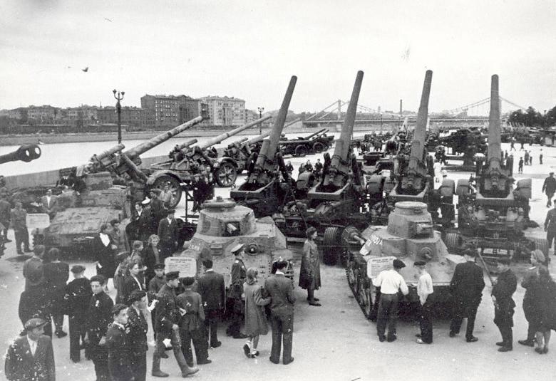
Выставка японской трофейной боевой техники. Парк культуры и отдыха им. М. Горького. Фото В. Тёмина. 1946 год
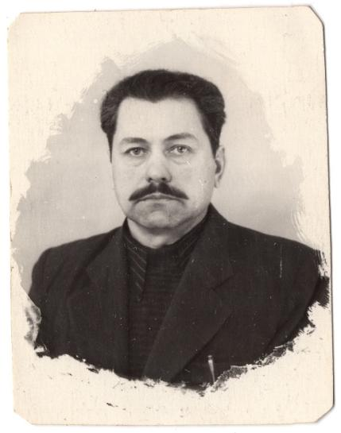
Чекурников С.С. (фронтовой друг Буренина И.М. по
39-й Армии

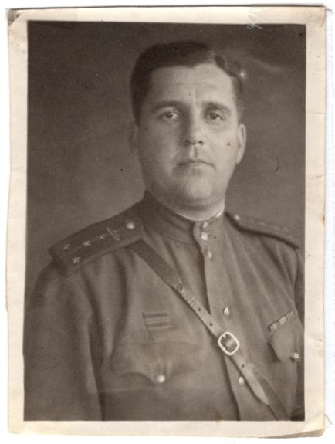
Беляев В.И., товарищ Буренина И.М. по 158-й СД

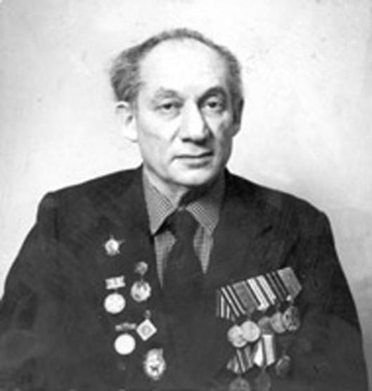
Ветеран ТО 39-й Армии Гамбург Е.А.

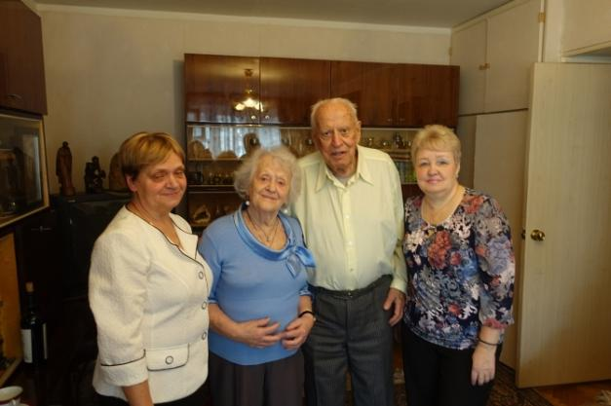
Ветеран ТО 39-й Армии Дьяченко Ф.И. с ветеранами района Выхино-Жулебино

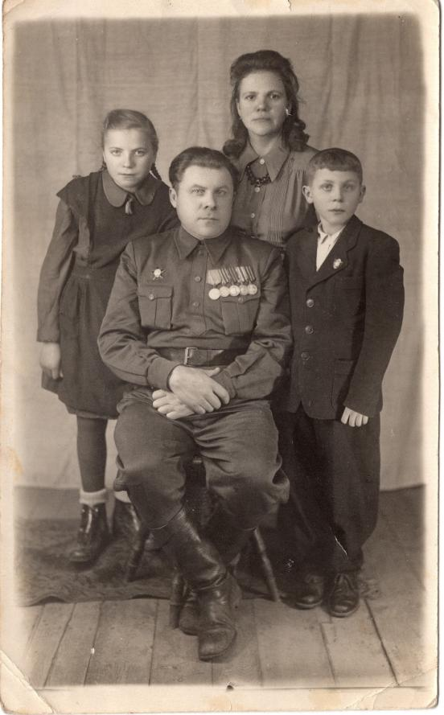
Семья Бурениных
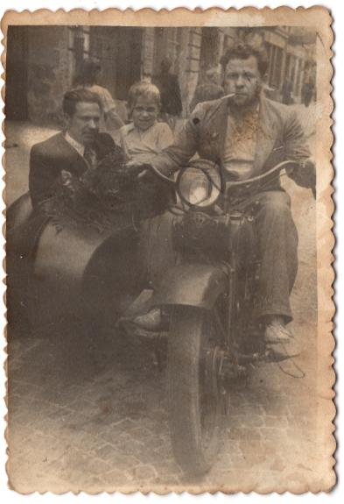
Серегин И.К и Буренин И.М. Мальчик – Буренин А.И.
(Вильнюс, 1950 год)

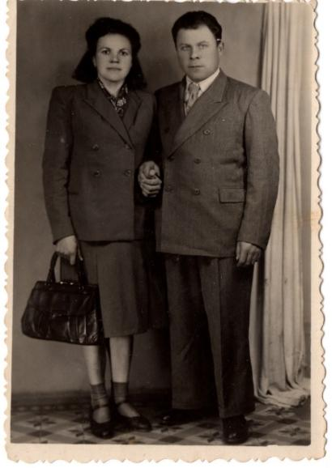
Супруги Буренины
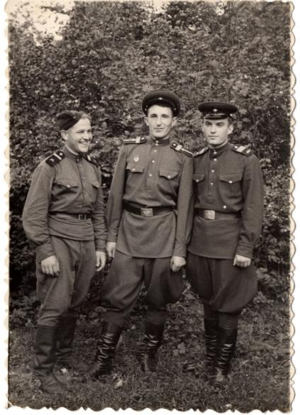
Гордейчик Н.А. (крайний слева) с однополчанами во время службы в Советской Армии (г. Советск Калининградской области, 1952 год)
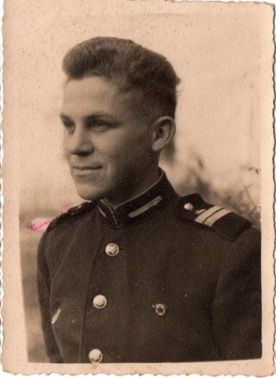
Буренин А.И. в годы службы в Советской Армии
г.Добеле Лат.ССР, 1958 год
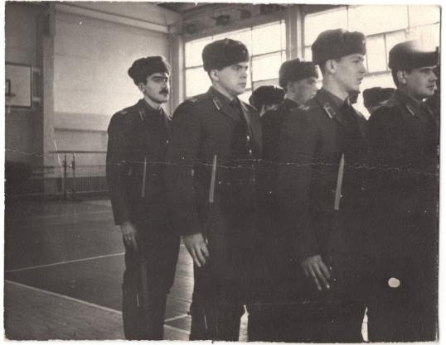
Буренин В.И. во время службы в Советской Армии (второй в передней шеренге), 1971 год

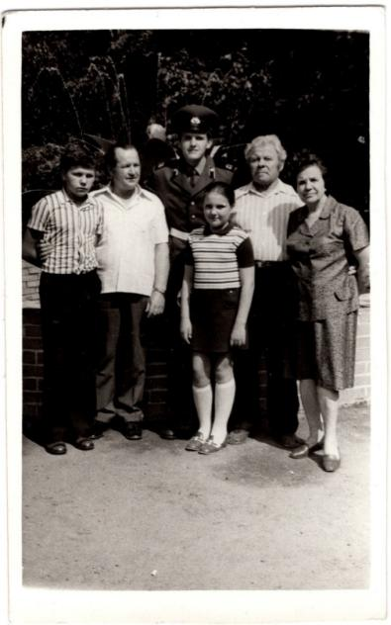
Гордейчики и Буренины-старшие на присяге новобранца.
Слева направо: Гордейчик О.Н., Гордейчик Н.А., Гордейчик И.Н., Буренин И.М., Буренина П.Ф. Впереди – Гордейчик Е.Н.
Москва (Крылатское), 1979 год
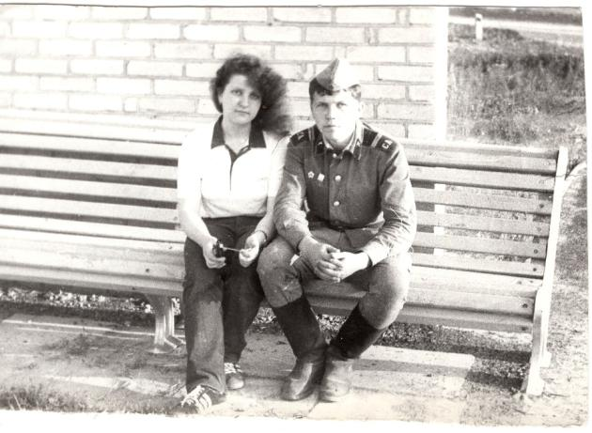
Сестра и брат. Елена и Олег Гордейчики
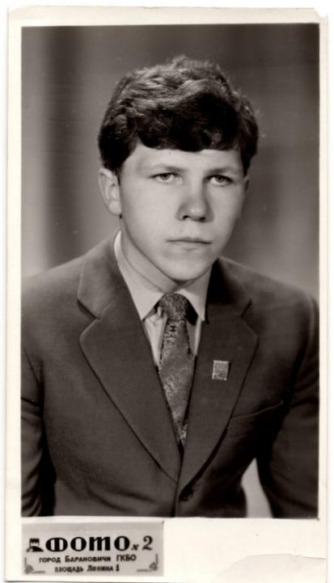
Гордейчик Олег Николаевич (внук-спортсмен нашего героя войны), г.Барановичи, 1984 год
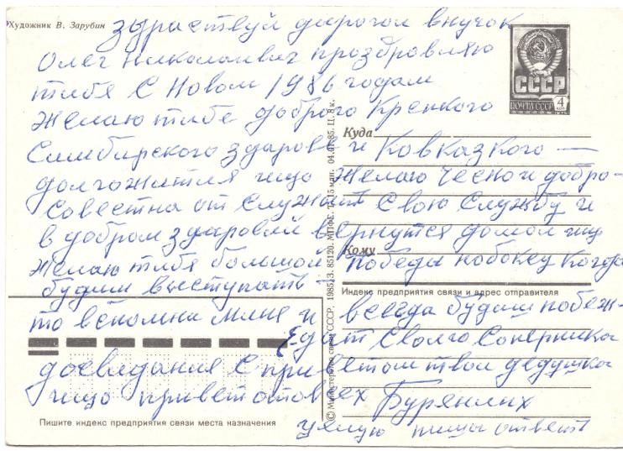

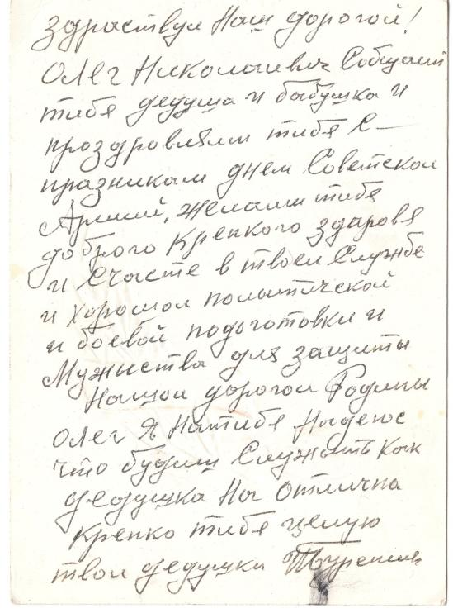
Послания дедушки Ивана внуку Олегу

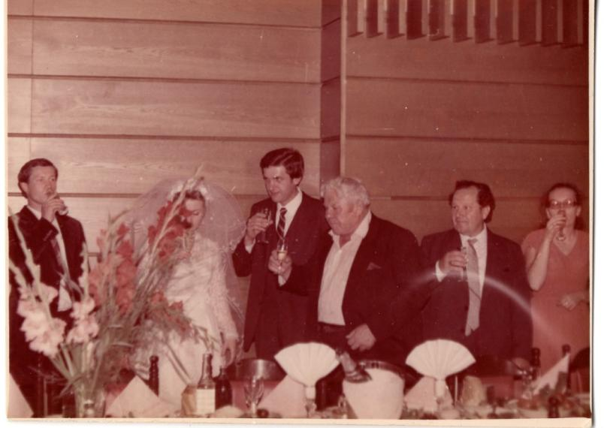
Буренин И.М. поздравляет молодоженов Игоря и Елену Гордейчик. Крайние на фото слева и справа - свидетели бракосочетания, справа от ветерана - Гордейчик Н.А. Москва, 1982 год

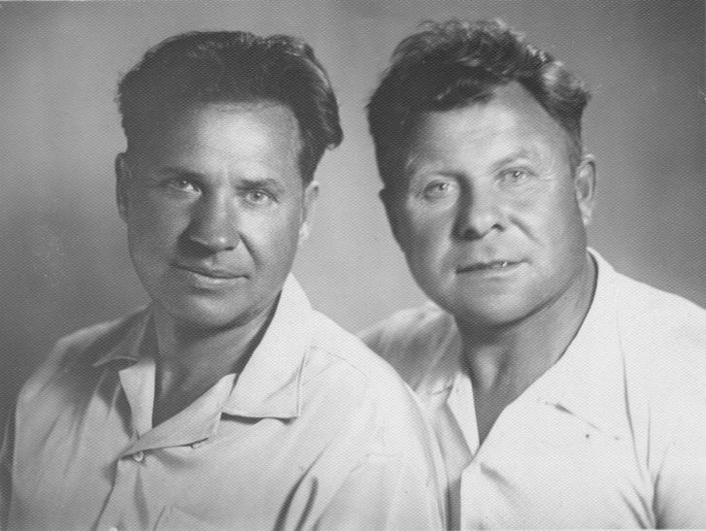
Ветераны Великой Отечественной войны Серегин Иван Кириллович (слева) и Буренин Иван Матвеевич
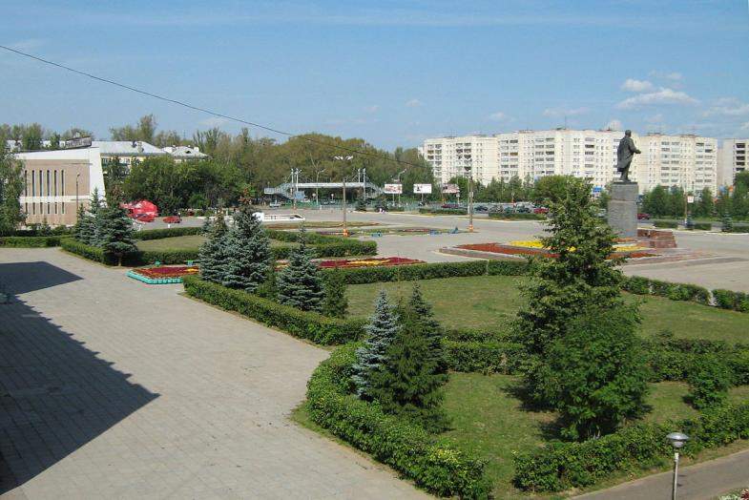
Город Кстово Нижегородской области
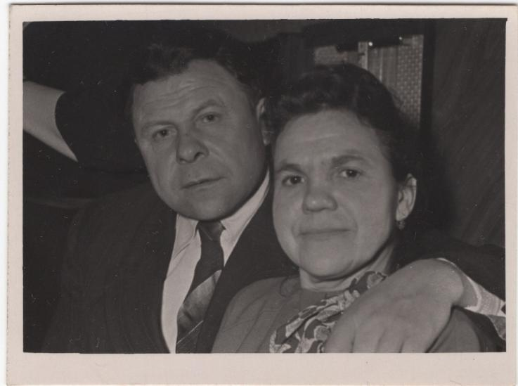
Супруги Буренины
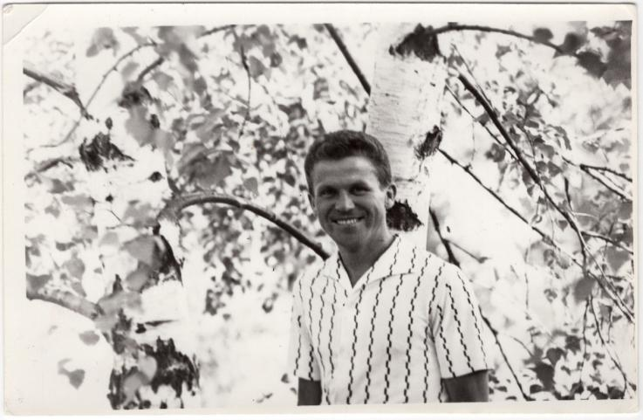
Буренин Анатолий Иванович
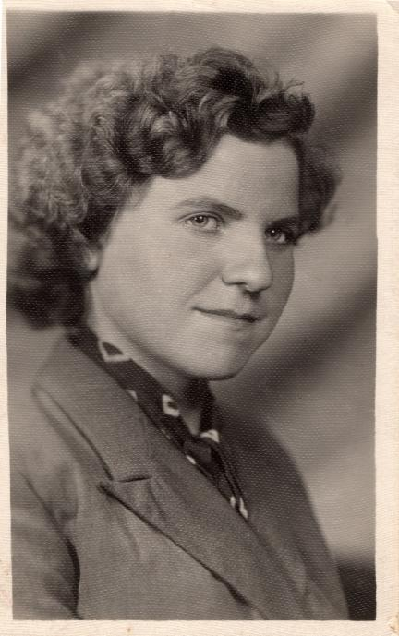
Буренина Людмила Ивановна (в замужестве Гордейчик)
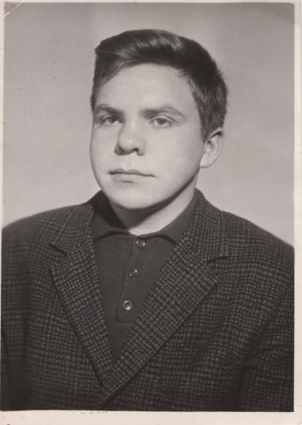
Буренин Вячеслав Иванович
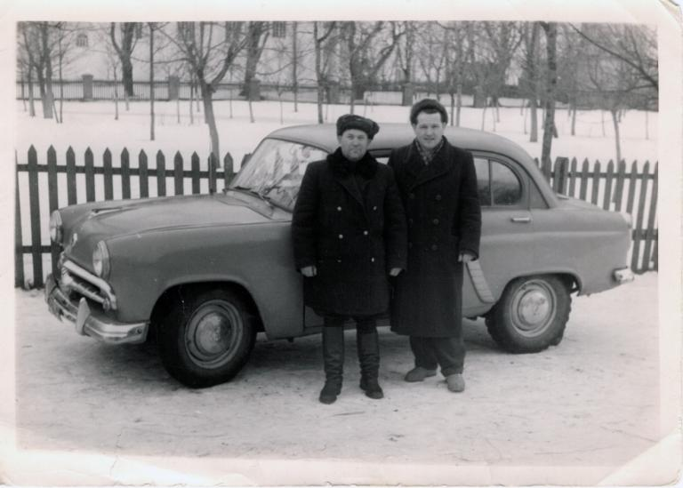
Отец и сын Гордейчики. Александр Иосифович и Николай Александрович
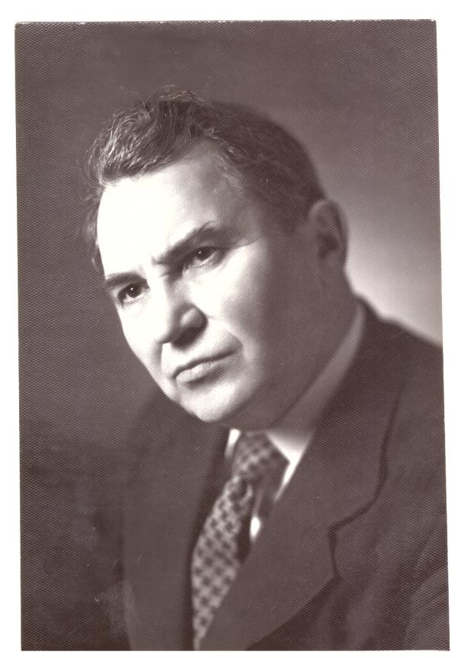
Лаврухин Фёдор Филиппович
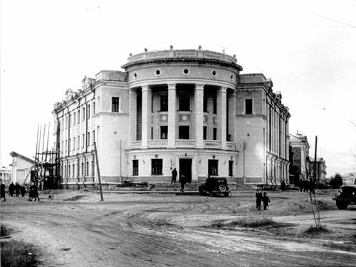
Главное управление Ухтижемлага (г. Ухта)
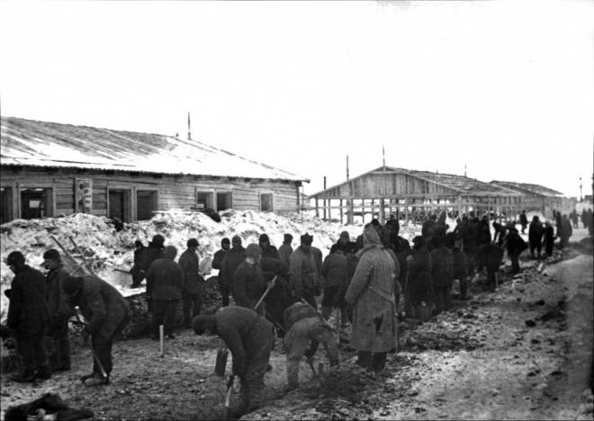
Узники ГУЛАГа
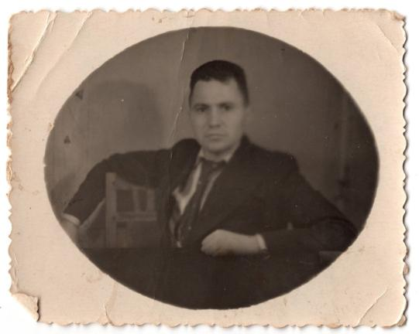
Лаврухин Ф.Ф. (с посвящением племяннице Л.И. Бурениной).
Прииск (ОЛП) «Ольчан» Оймяконского района Якутии,
1950 год

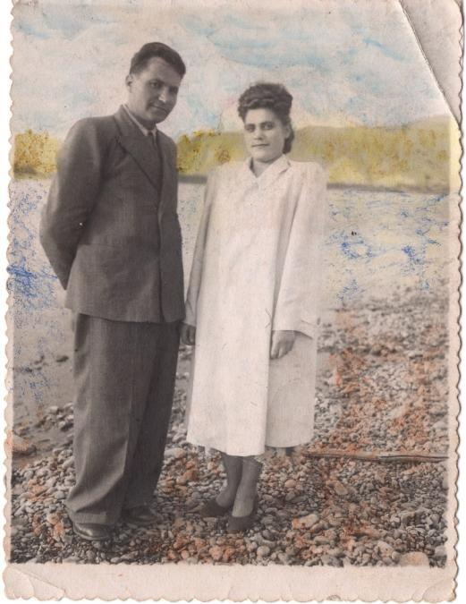
Лаврухин Ф.Ф. со знакомой. Колыма, 1952 год
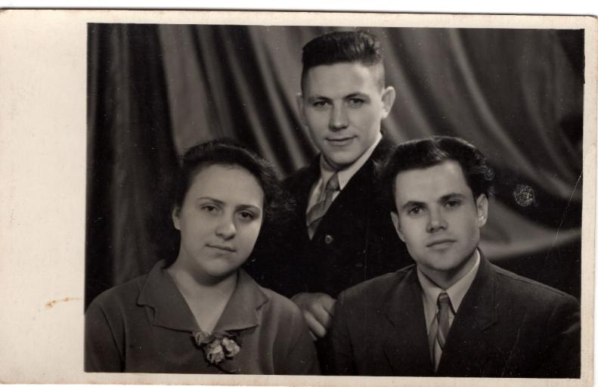
Дети Лаврухина Ф.Ф.: дочь Елена, сыновья – Игорь (в центре) и Анатолий

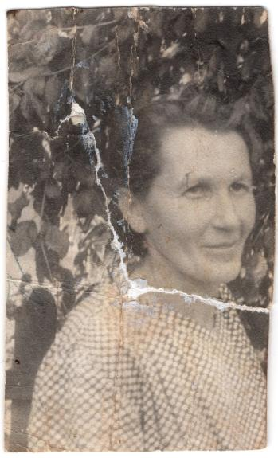
Гордейчик Мария Ивановна

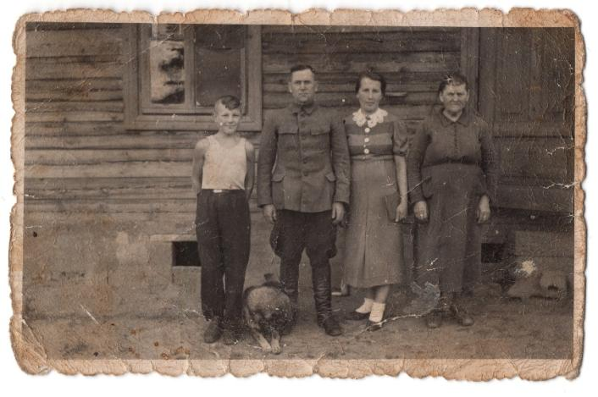

Гордейчики. Слева направо: Николай с родителями – Александром Иосифовичем и Марией Ивановной; бабушка Анна (д.Березовка Барановичского района, первые годы после войны)

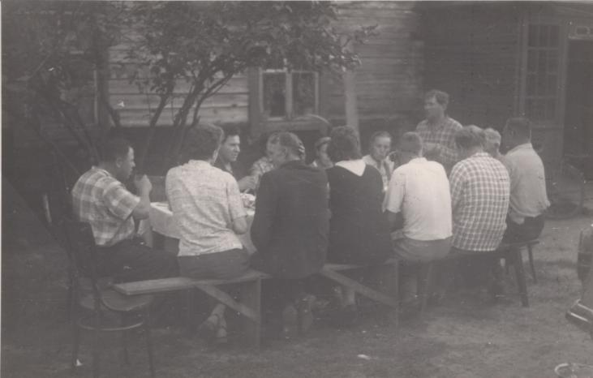
Гордейчик А.И. у стен своего дома вспоминает минувшее
Напротив - сидит Буренин И.М., слева от него Серегин И.К., справа – Буренин А.И.
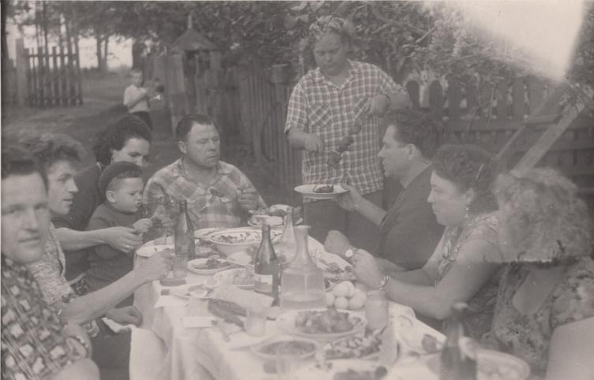
Семейное застолье в деревне Берёзовка. Сидят слева направо: Гордейчик Н.А., Буренин А.И., Буренина П.Ф., Буренин И.М., Серегин И.К., Серегина М.М., Гордейчик Л.И.; мальчик – Гордейчик И.Н. Стоит Марченко В.Т.
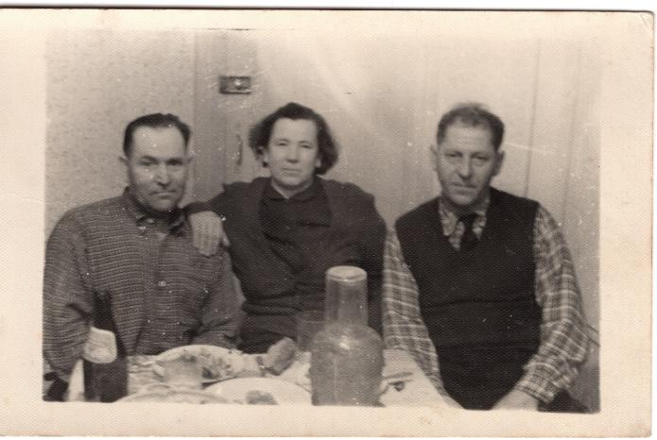
Братья Гордейчики – Александр Иосифович (слева) и Константин Иосифович (справа), в центре Анастасия - супруга Гордейчика К.И.

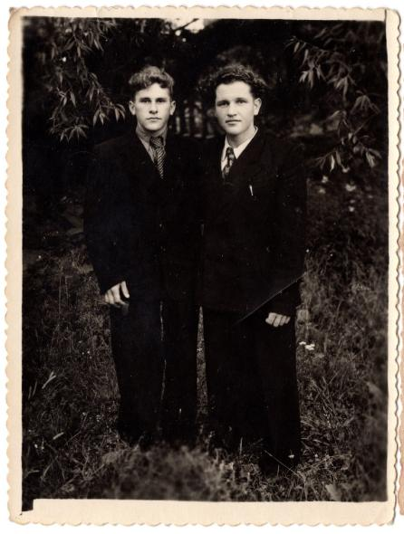
Двоюродные братья Гордейчики – Иосиф Федорович (слева) и Николай Александрович

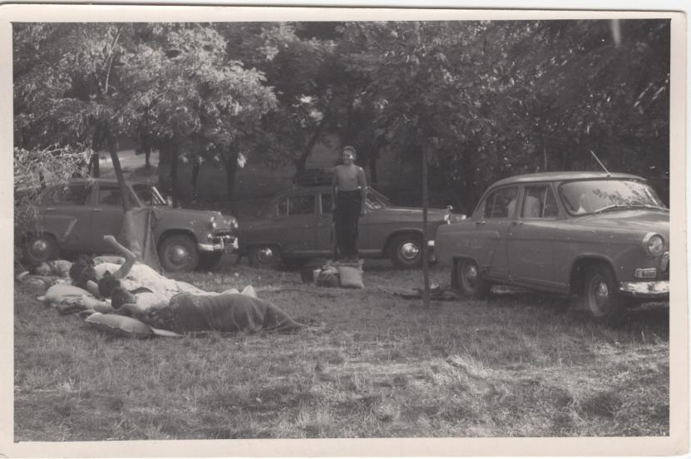
На боевом посту Буренин В.И.
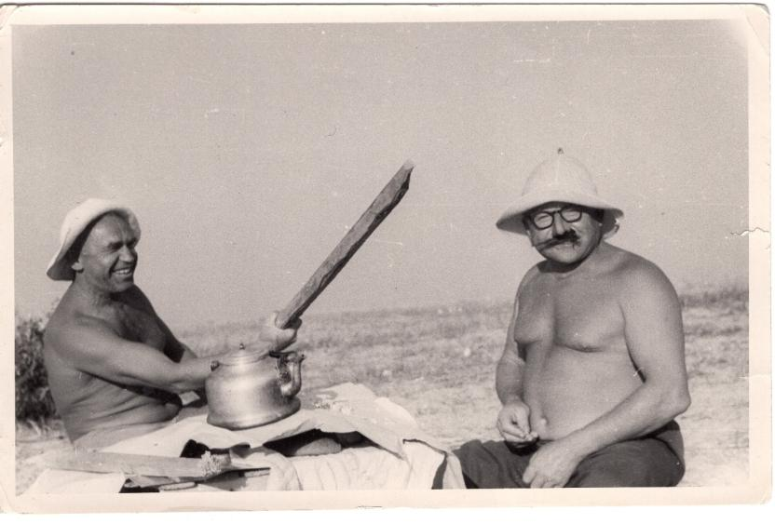
Ветераны войны Маслов Г.Ф. (слева) и Буренин И.М.
отдыхают на Черном море
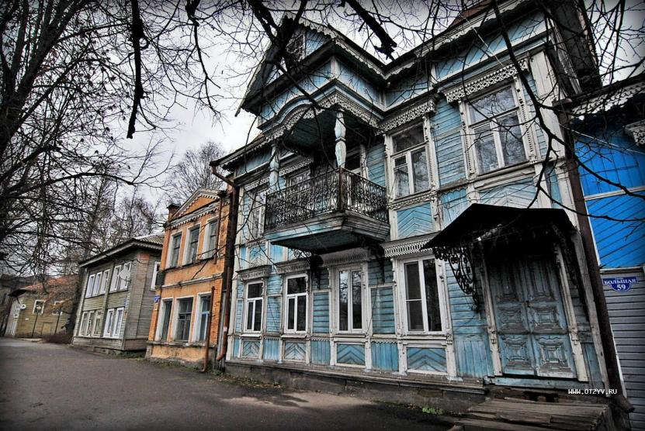
Город Бежецк Тверской области
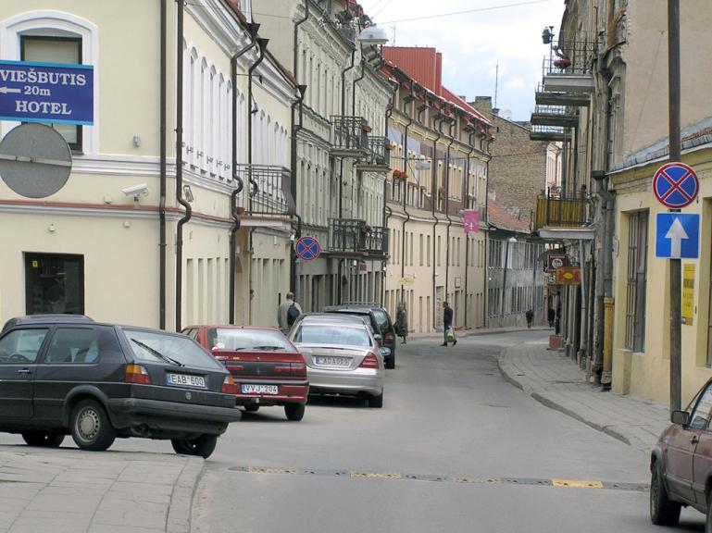
Вильнюс. Улица Швянто Стяпоно (ранее Тарибу)
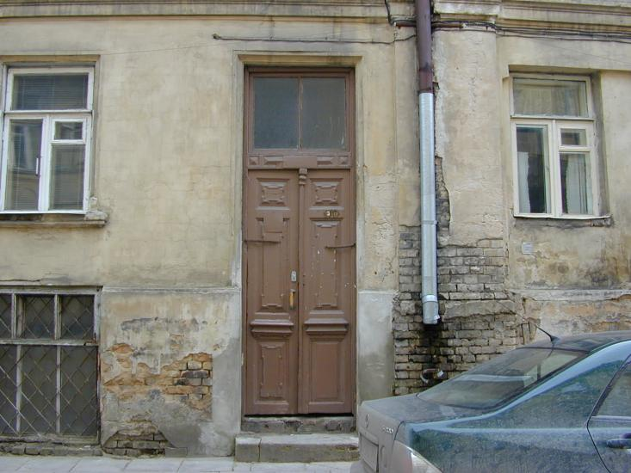
Namas Šv. Stepono gatvė 28, Vilnius
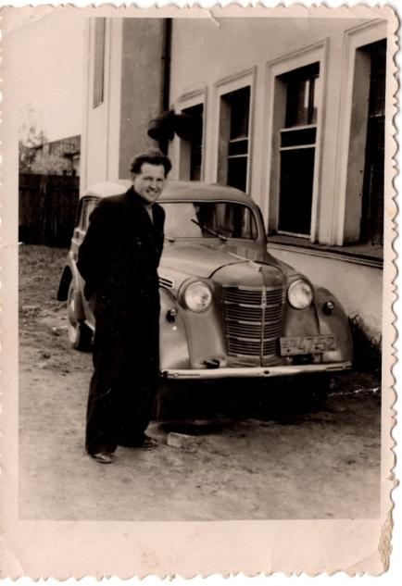
Гордейчик Н.А.
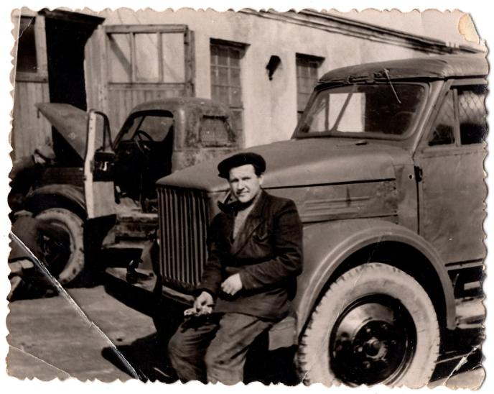
Гордейчик Н.А

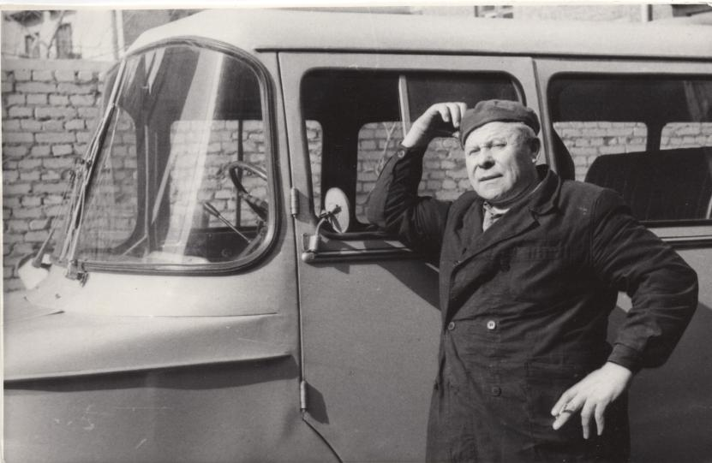
Отличный шофер Великой Отечественной войны
Буренин И.М.
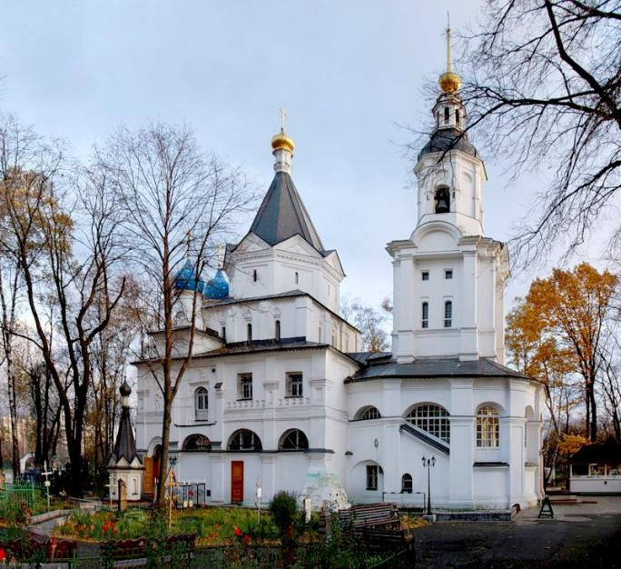
Храм Успения Пресвятой Богородицы в Вешняках
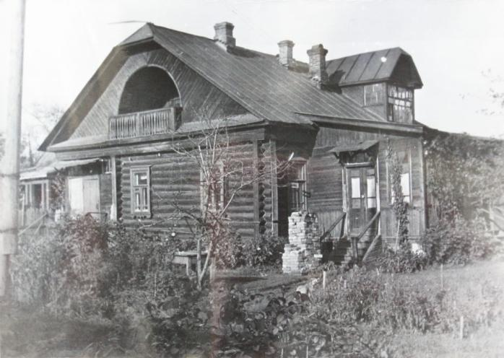
Посёлок Вешняки. Ул. Пионерская, д. 26. Фото А.С. Николаева. 1958 год
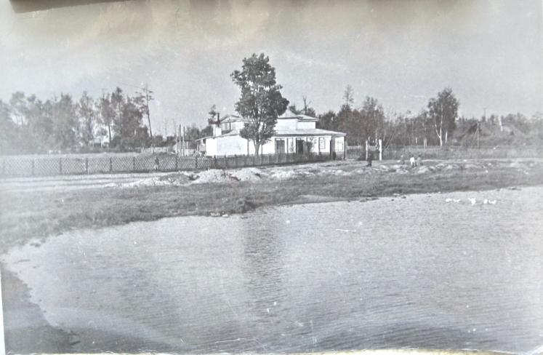
Поселок Вешняки. Клуб. «Сарай» по-местному.
(Этот очаг культуры знакомил советский народ в 1940-х - 1950-х гг. с трофейными фильмами, которые широкой публике в Москве были недоступны: «Мост Ватерлоо», «Газовый свет», «Индийская гробница», фильмы с Диной Дурбин и др. О днях показа москвичи как-то узнавали и приезжали электричками)
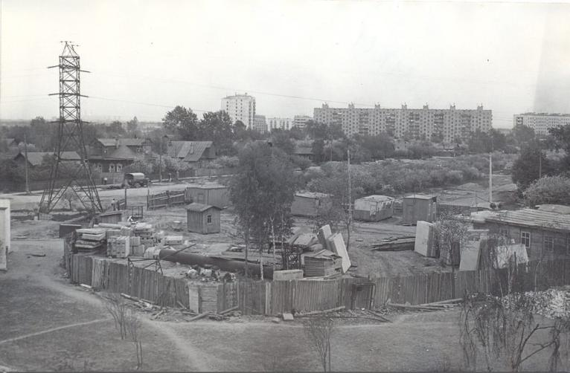
Поселок Новые Кузьминки. Апрель 1971 года
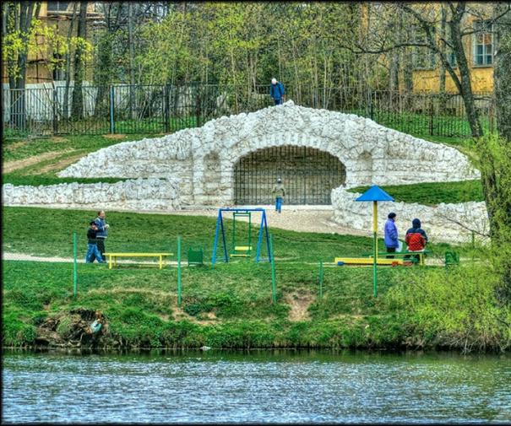
Москва. Трёхарочный грот в Кузьминском парке на берегу Верхнего Кузьминского пруда
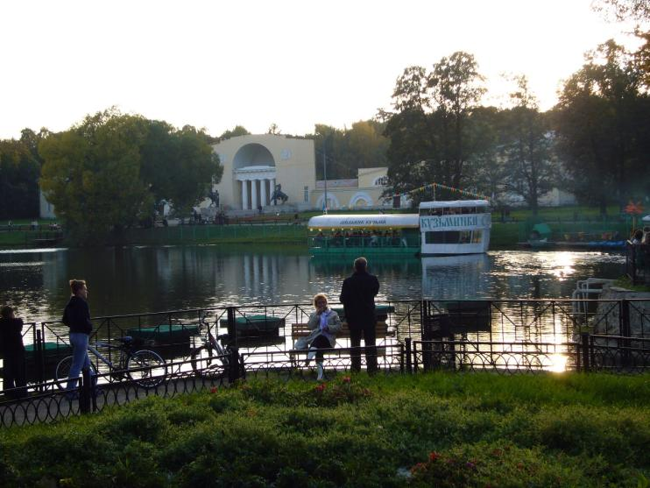
Вид на Конный двор усадьбы князей Голицыных «Влахернское-Кузьминки»
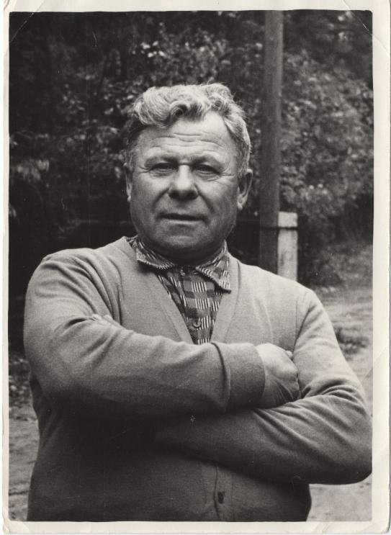
Буренин И.М.
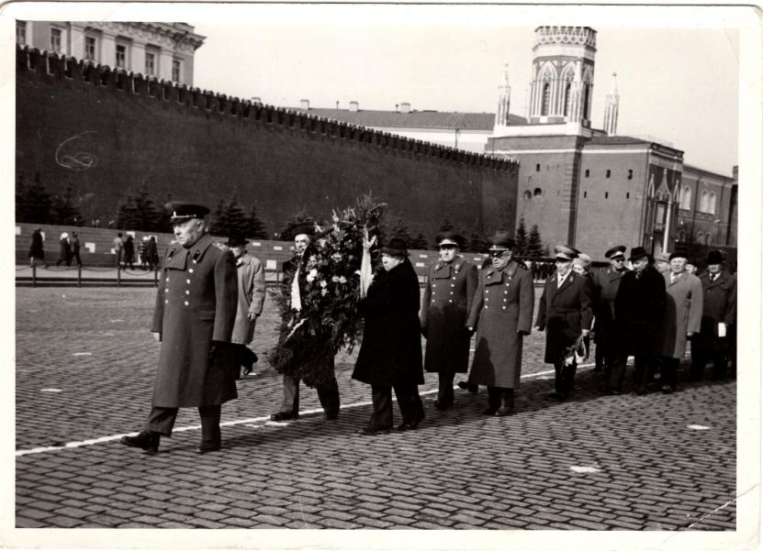
Ветераны войны на Красной площади
(справа в передней шеренге в светлом плаще и берете
Буренин И.М.)

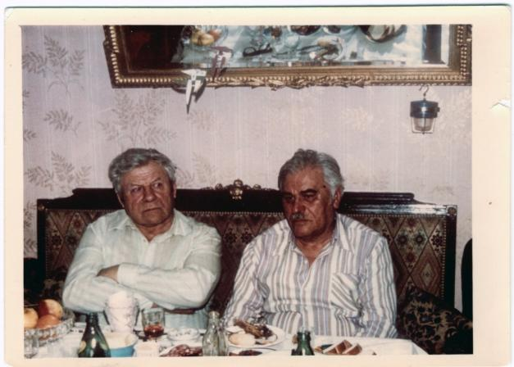

Однополчане Буренин И.М. и Руденко Г.В. (справа)
г.Москва, 1985г. (фото А.И. Буренина)

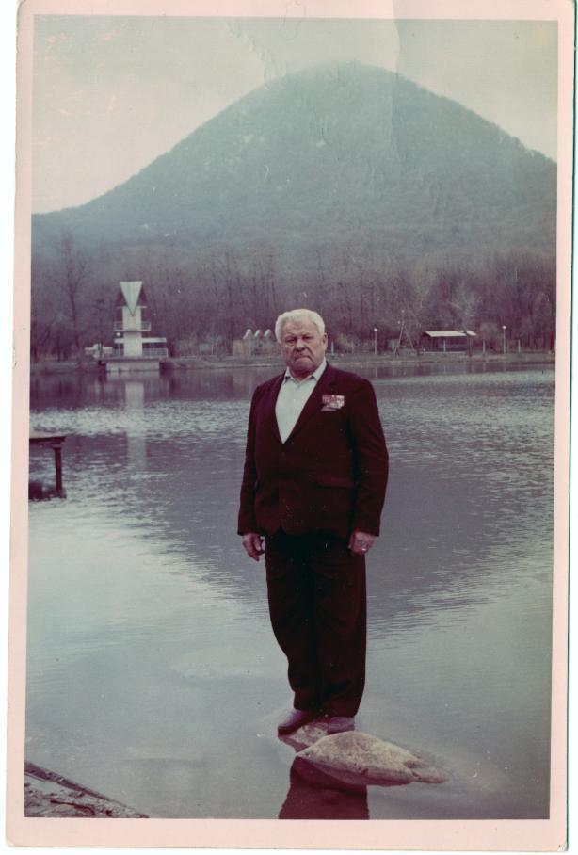
Буренин И.М. на отдыхе в г. Железноводске. 1989 год

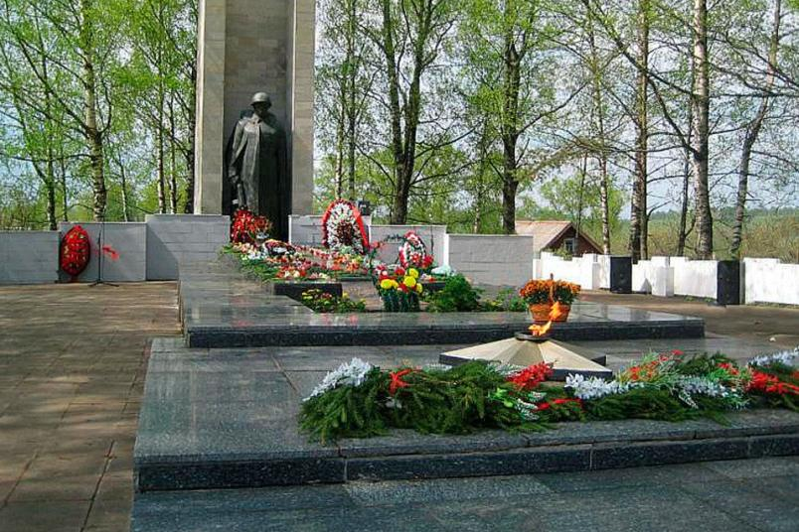
Братская могила воинов 158-й СД в селе Холмец
Оленинского района Тверской области
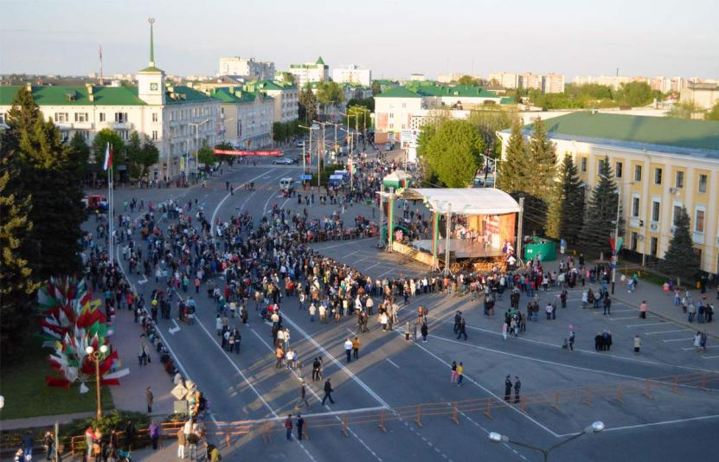
Город Барановичи Брестской области. День города
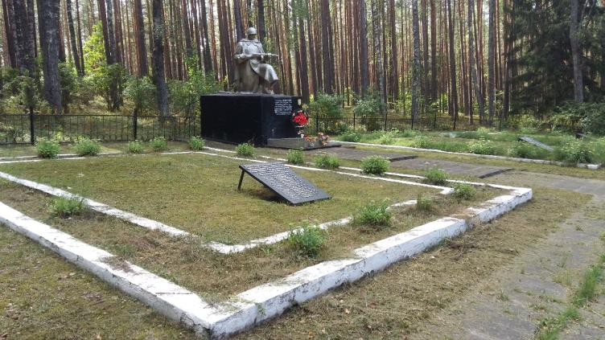
Мемориальное кладбище рядом с деревней Берёзовка Барановичского района (захоронения воинов-освободителей и узников шталага №337). 2018 год
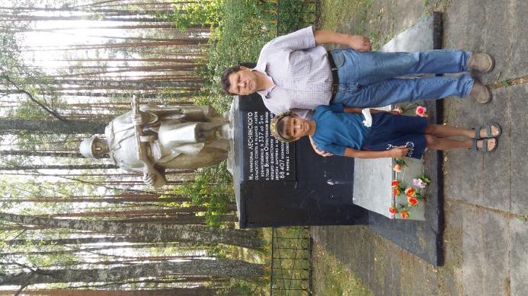
Гордейчик О.Н. с внуком Артемием у памятника. 2018 год
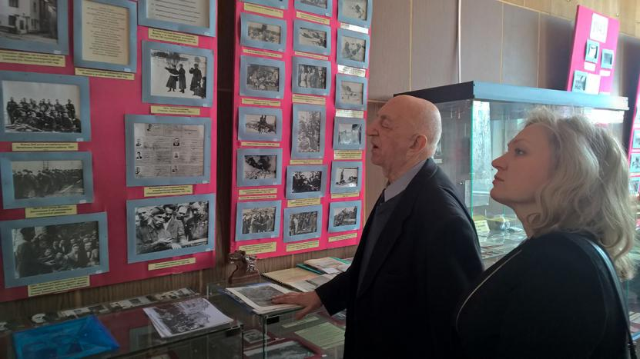
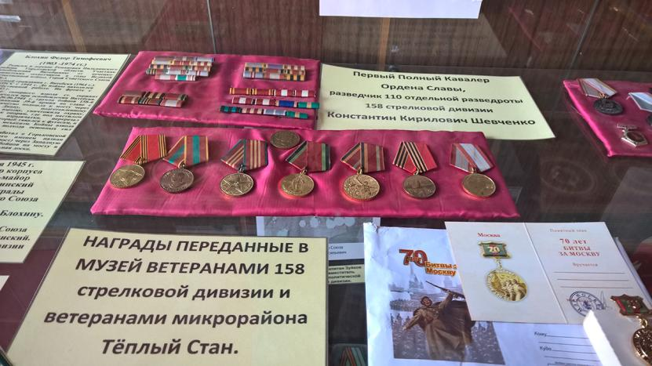
Музей боевого пути 158-й (5-й Московской) Лиозненско-Витебской дважды Краснознаменной ордена Суворова 2-й степени стрелковой дивизии. ГБОУ «Школы № 1101»
г. Москвы. Организатор музея – Поспелов Ю.С.
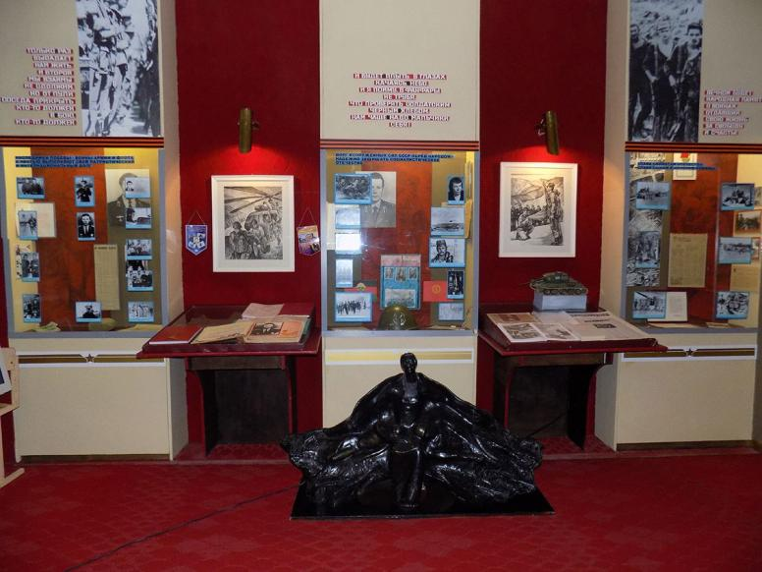
Экспозиция народного музея боевой славы 39-й Армии гимназии №5 г. Витебска
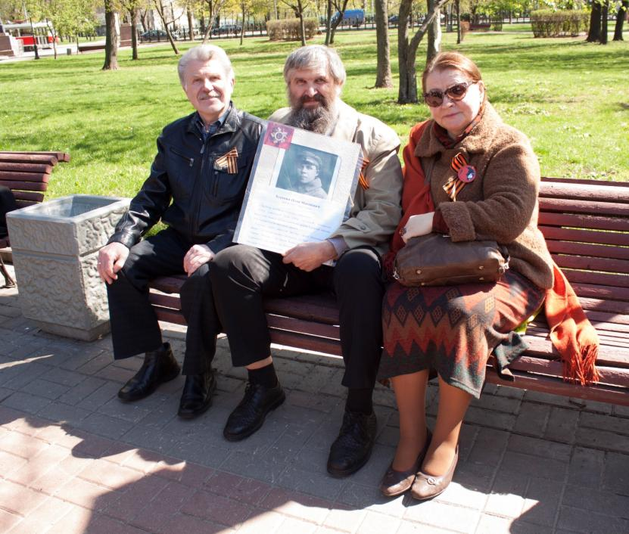
Буренин А.И. с супругами Гордейчик на памятном проекте
«Вспомним всех поименно» в Екатерининском сквере столицы, 2015 год

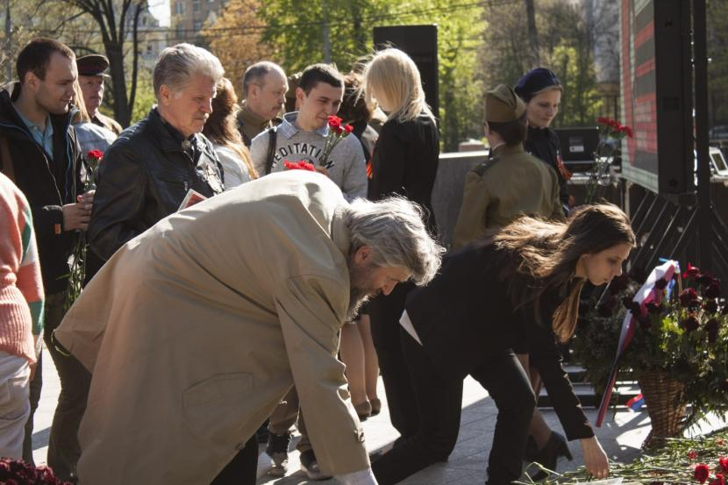
Сын и внук Буренина И.М. возлагают цветы к памятнику ополченцам столицы (г.Москва, 2015 год)

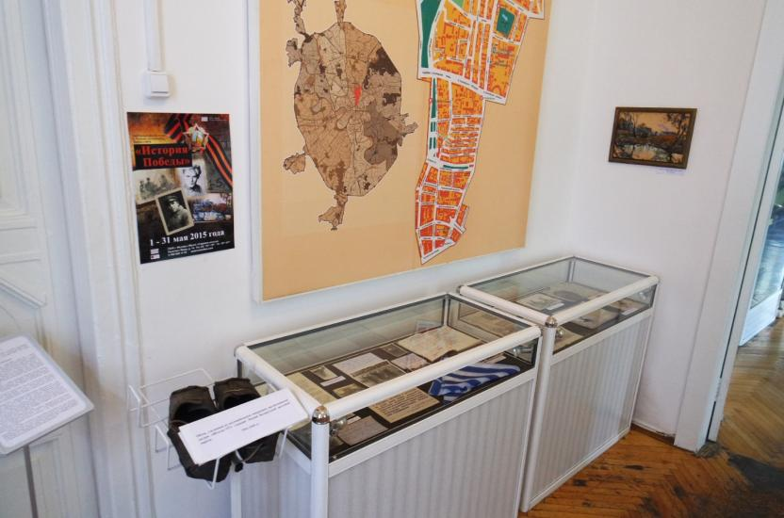

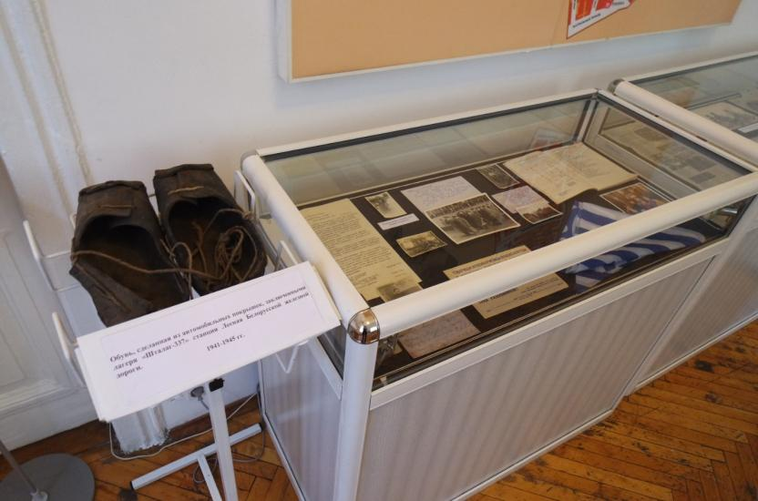
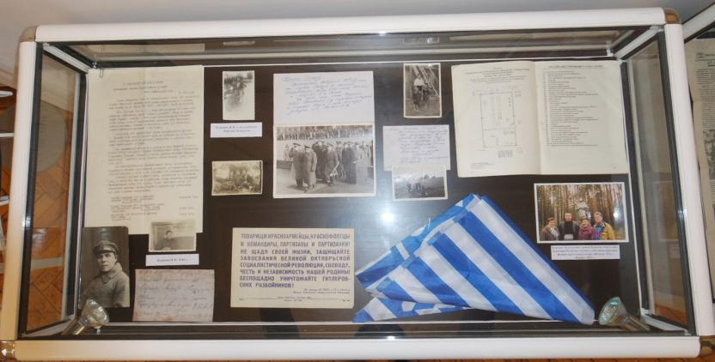
Экспозиция, посвященная Буренину И.М., в Музее истории
Мещанского района г.Москвы, 2015 год

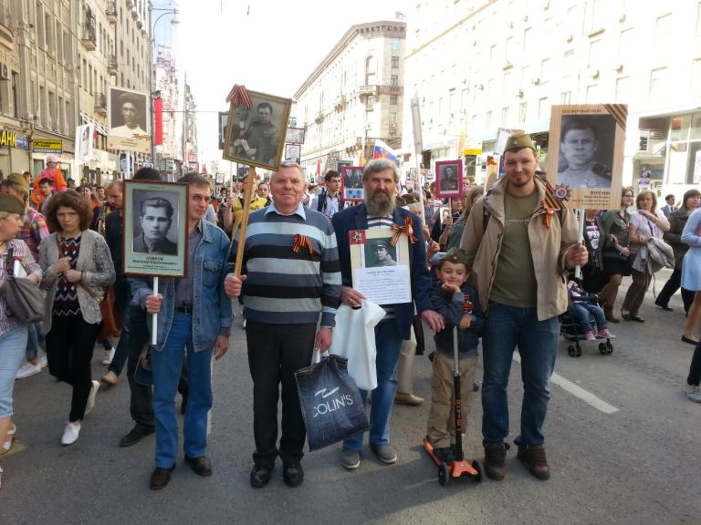
Шествие Бессмертного полка (Москва, 2015 год).
Слева направо: Мосейкин Е.В. (приемный сын Буренина В.И.), Буренин В.И., Гордейчик И.Н., Андрей Жердер, Жердер С.О.
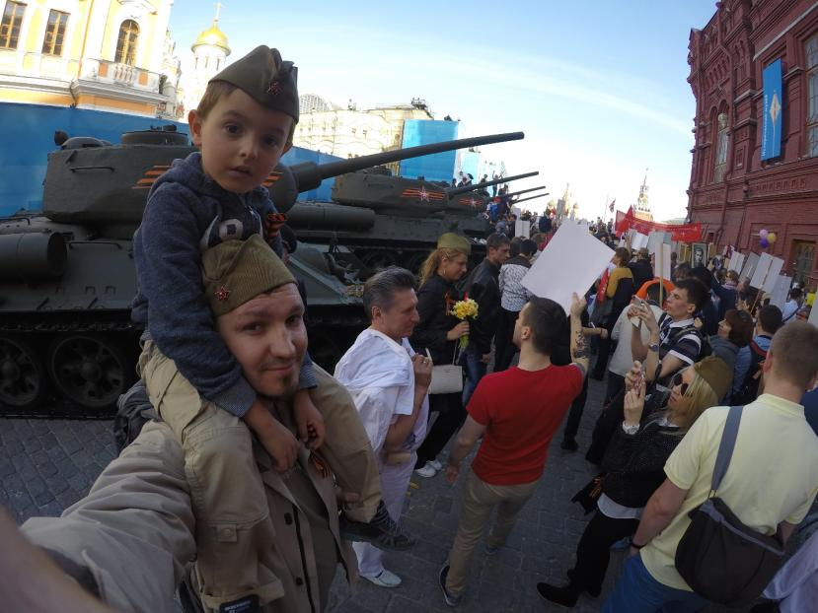
Отец и сын Жердеры
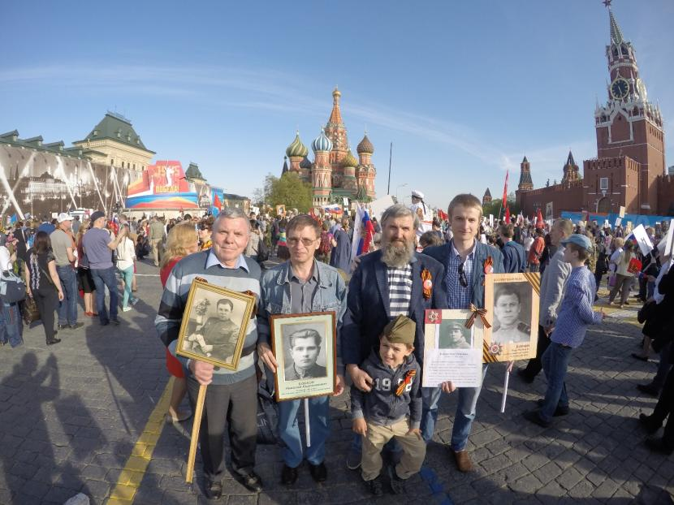
Четыре поколения ветерана войны. Слева направо:
Буренин В.И., (сын), Мосейкин Е.В., Гордейчик И.Н. (внук), Гордейчик А.И. (правнук), Жердер Андрей (праправнук), Красная площадь, 9 мая 2015 года

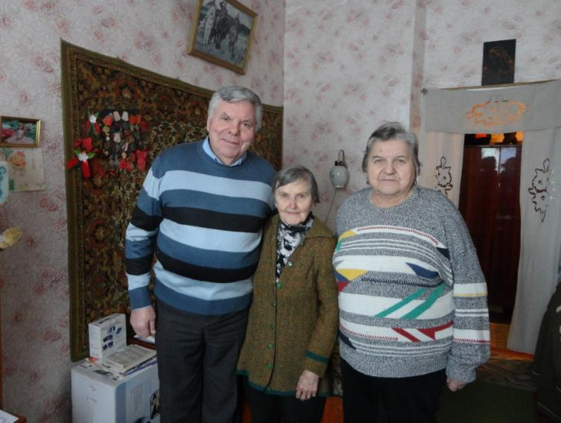
Внуки Лаврухина Ф.А. встречаются с Соколовой А.Я. (крестницей дедушки Филиппа). г.Барановичи, 2016 год

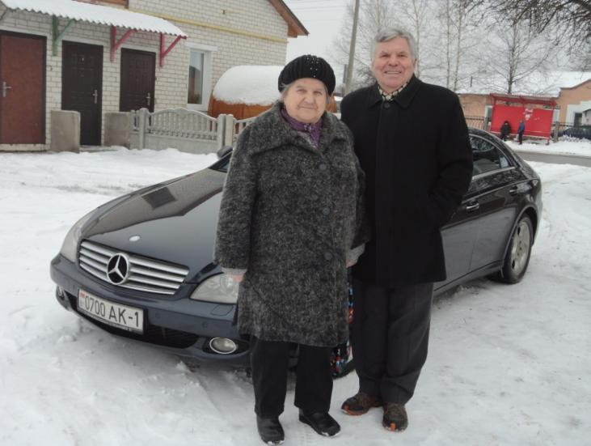
Сестра и брат. Гордейчик Л.И. и Буренин В.И.
(г.Барановичи, 2016 год)
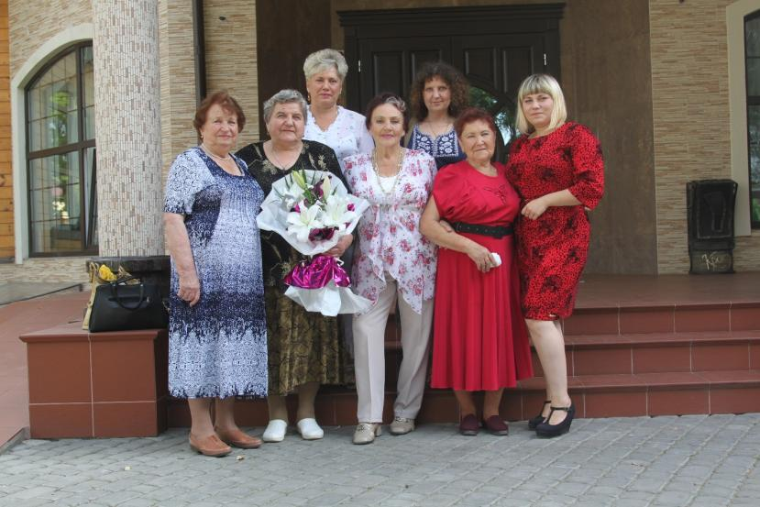
Накануне празднования 80-летнего юбилея дочери нашего фронтовика. Слева направо в первом ряду: Смирнова И.И. (подруга юбиляра), Гордейчик Л.И., Устинова Л.Н. (племянница мужа), Ковш Н.А. (сестра мужа), Гордейчик Н.О. (внучка юбиляра). Слева направо во втором ряду: Гордейчик А.А. (невестка юбиляра), Гордейчик Е.Н. (дочь юбиляра)
(г.Барановичи, 2016 год)
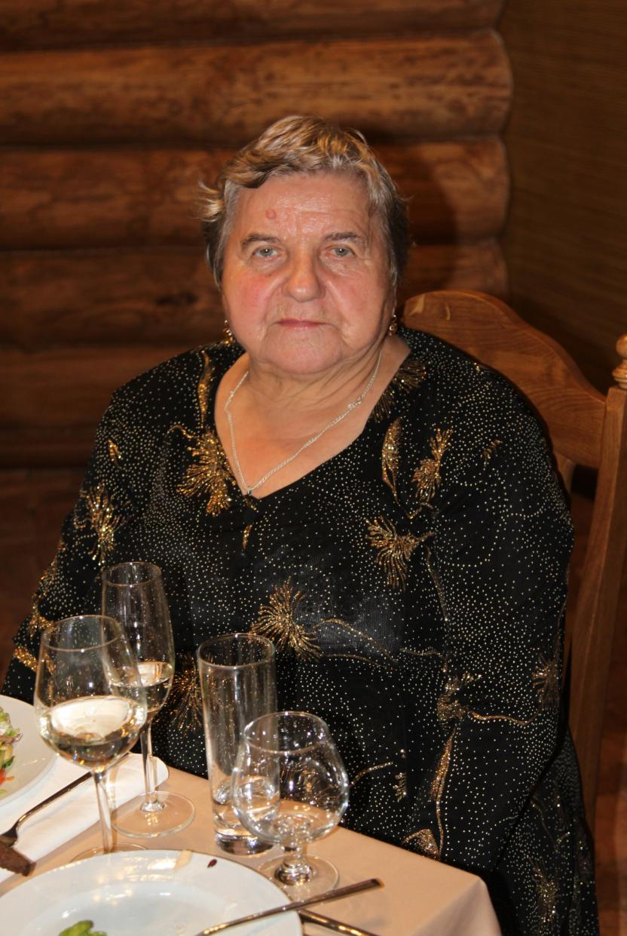
Гордейчик Л.И. в день своего 80-летия, г.Барановичи, 2016 год
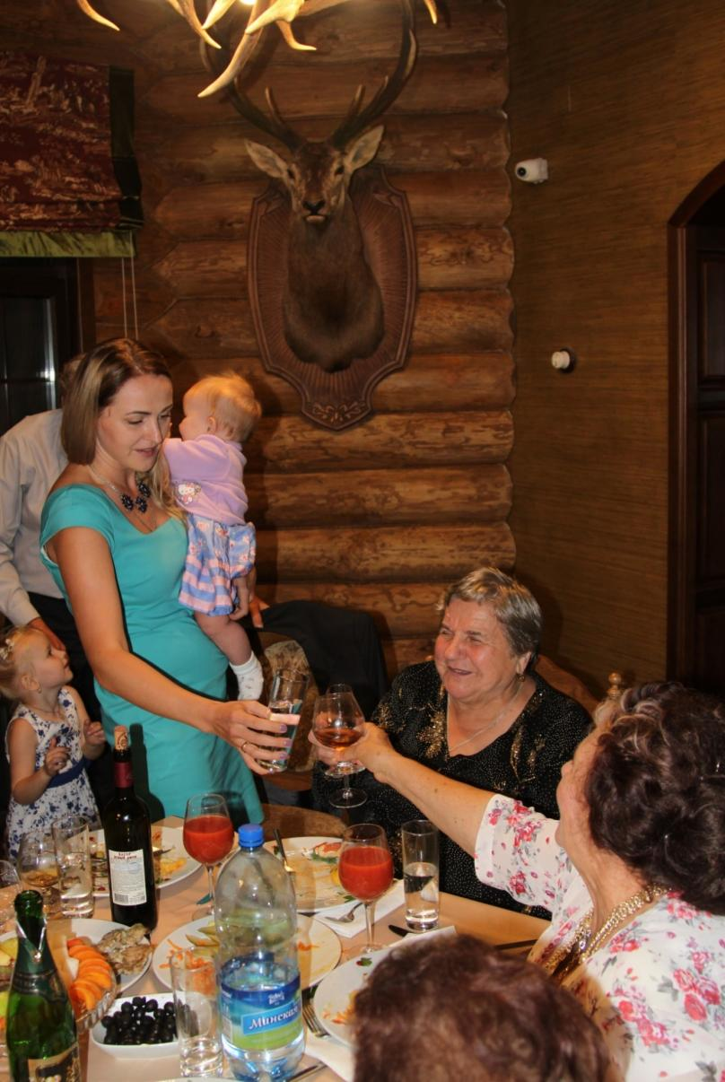
Бабушку поздравляют внуки и правнуки. Жердер О.И. с дочерями Полиной и Дарьей (на руках)
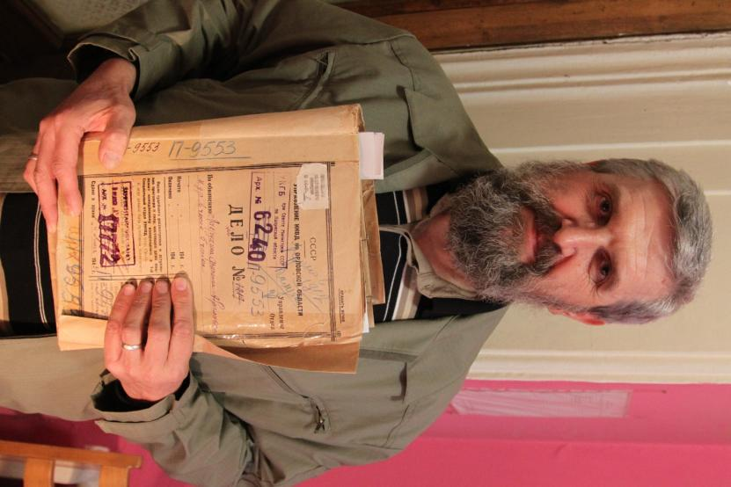
Гордейчик И.Н. со следственным делом прадеда в
приемной УФСБ по Калужской области. Калуга, 2017 год

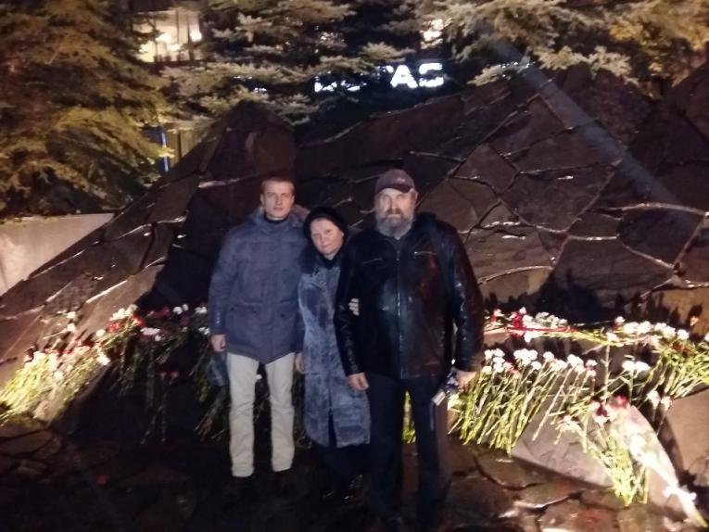
Семья Гордейчик у стены скорби, посвященной
жертвам политических репрессий. Слева направо:
Анатолий Игоревич, Елена Николаевна, Игорь Николаевич.
Москва, 2017 год

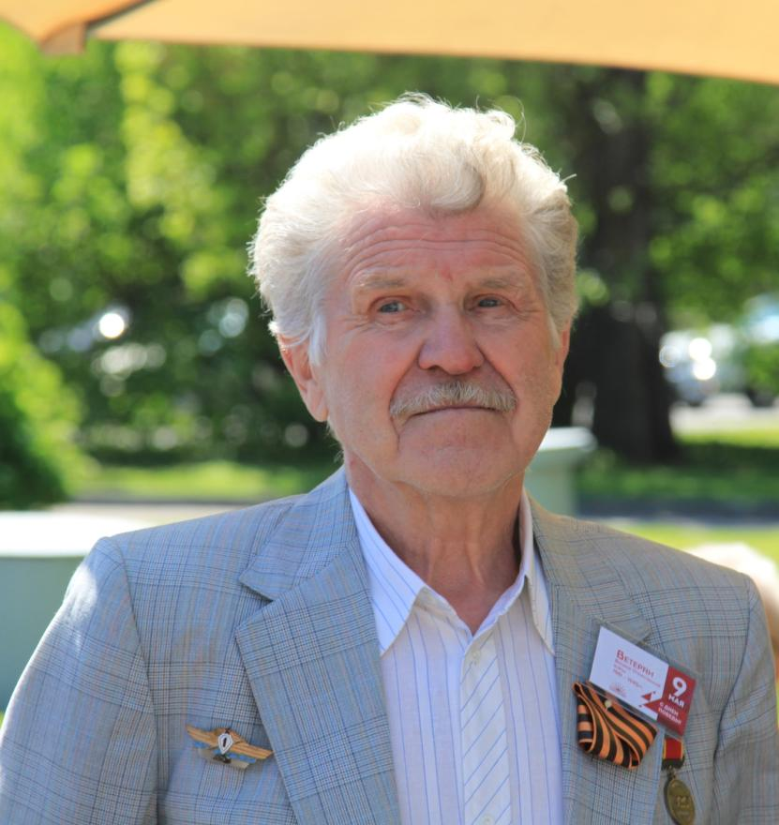
Буренин Анатолий Иванович на встрече ветеранов в парке Сокольники 9 мая 2018 года

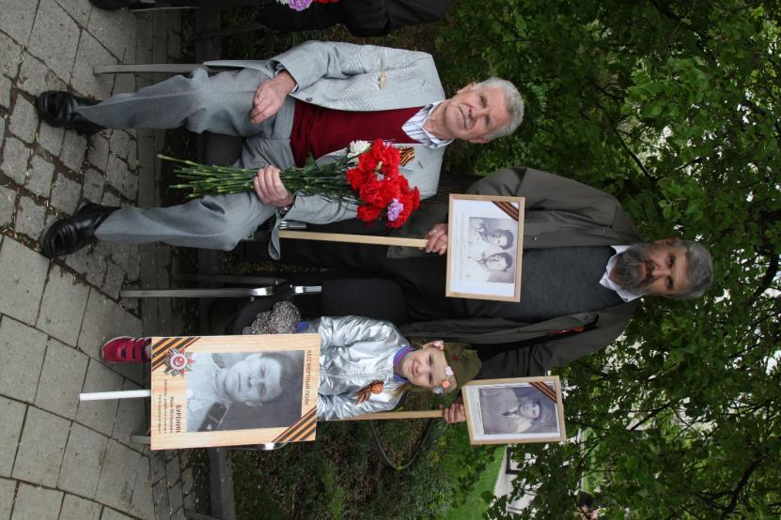

Буренин А.И, Гордейчик И.Н., Жердер Полина в парке Сокольники, 09.05.2019г.

